由于增压机故障造成燃机停机原因分析
王平 文远静

摘要： 本文针对增压机故障停机而导致燃机系统停机原因分析，从燃机供电系统和MK V控制两方面分析故障出现的原因并提出处理对策 。
关键词： 燃机 运行故障 分析 处理
一、工艺简介：
增压机工作过程：由输气末站输送过来压力为0.8MPa的天然气首先进入1、2号天然气重力分离缓冲罐进行除油、除水等杂质，之后由天然气重力缓冲罐顶部出来，经管线输送到增压机厂房内的精细过滤器进行过滤除尘，此时的天然气在压缩前再进一步在压缩机入口分离器内进行除油、除水，之后进入一级压缩机进行压缩，压力将升到1.5MPa左右、温度升高70摄氏度左右，再进入二级压缩机进行进一步压缩，压力将升到2。4MPa左右，温度达到140摄氏度左右，再送入燃机进行做功。
燃气轮机装置是一种以空气和压缩过的天然气为工质的旋转式热力发动机，它的结构与飞机喷气式发动机一致，也类似蒸汽轮机。主要结构有三部分：1、燃气轮机（透平或动力涡轮）；2、压气机（空气压缩机）；3、燃烧室。其工作原理为：叶轮式压缩机从外部吸收空气，压缩后送入燃烧室，同时燃料（气体或液体燃料）也喷入燃烧室与高温压缩空气混合，在定压下进行燃烧。生成的高温高压烟气进入燃气轮机膨胀作工，推动动力叶片高速旋转，轴高速旋转再励磁发电，乏气排入大气中或再加利用。轻型燃气轮机为航空发动机的转型，其优势在于装机快、体积小、启动快、简单循环效率高，主要用于电力调峰、船舶动力。
燃气轮机具有效率高、功率大、体积小、投资省、运行成本低和寿命周期较长等优点。主要用于发电、交通和工业动力。
我厂燃机电站就是作为调峰电站来使用的。

二、发生故障
在装置运行中，1#燃机由于增压机故障而造成1#机组停机。
我们保存了发生停机时刻是18时09分38秒，并记录下在1＃燃机MKV（I）机报警信息：
报警代码 | 英文信息 | 中文信息
0472 | GAS COMPRESSOR STOPED | 增压机已停机
0473 | GAS COMPRESSOR NOT READY | 增压机没有准备
0474 | GAS COMPRESSOR COMMON ALARM | 增压机通用报警
0475 | GAS COMPRESSOR COMMON DENGER | 增压机通用危险（指火灾）
0292 | GENERATOR WATTS TRANSODNSOUCER FAILURE | 发电机功率检测故障
0391 | STARTING MOTOR TEMP HIGH | 启动马达温度高
0428 | GAS DETECTION CABINE GAS-LOW LEVEL | 燃机速比阀处可燃性气体检测--低报
0429 | GAS DETECTION CABINE GAS-HIGH LEVEL | 燃机速比阀处可燃性气体检测--高报
0430 | GAS DETECTION TURBINE LOW LEVEL | 燃机透平室可燃性气体检测--低报
0431 | GAS DETECTION TURBINE HIGH LEVEL | 燃机透平室可燃性气体检测--高报
0460 | DETECTOR1#-COM GAS LOW LEVEL | 增压机1＃可燃性气体检测--低报
0461 | DETECTOR1#-COM GAS HIGHLEVEL | 增压机1＃可燃性气体检测--高报
0462 | DETECTOR2#-COM GAS LOW LEVEL | 增压机2＃可燃性气体检测--低报
0463 | DETECTOR2#-COM GAS HIGH LEVEL | 增压机2＃可燃性气体检测--高报
0464 | DETECTOR3#-COM GAS LOW LEVEL | 增压机3＃可燃性气体检测--低报
0465 | DETECTOR3#-COM GAS HIGH LEVEL | 增压机3＃可燃性气体检测--高报
0466 | DETECTOR4#-COM GAS LOW LEVEL | 增压机4＃可燃性气体检测--低报
0467 | DETECTOR4#-COM GAS HIGH LEVEL | 增压机4＃可燃性气体检测--高报
0389 | DETECTOR MONITOR FAULT | 可燃性气体报警器故障
0394 | GENERATOR ELECTRICAL TROUBLE | 发电机电气故障
0468 | GAS COMPRESSOR COOLING SYS –ALL FAUL | 天然气压缩机冷却水系统--全故障
0110 | LUBE OIL LEVEL LOW | 润滑油液位低
0459 | LOW OIL LEVEL TRIP | 润滑油液位低跳车
2、1#增压机PLC控制面板显示的跳车信息：电源故障（power failure）；轴承温度、增压机天然气温度三个检测点（一级入口、一级出口、二级出口）闪烁—显示停车值。
3、增压机冷却水系统控制盘1A GAS TEMP FALUT（1#增压机天然气入口温度故障）处报警灯亮。
4、1#燃机发电机控制盘T1000闪烁。

三、故障分析：
1、与整个报警有关的电气接线框图如下：
图一：电气接线图
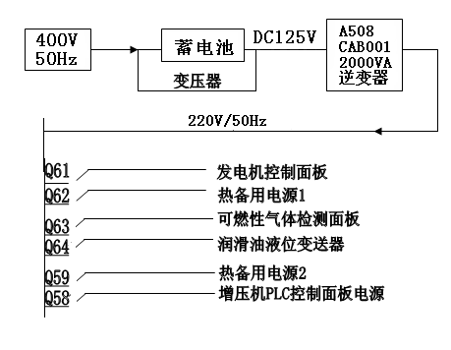
通过分析，结合燃机报警画面与上面的电气接线框图可以看出，
（1）发电机控制盘T1000闪烁、
（2）可燃性气体报警器故障、
（3）可燃性气体检测高低报警、
（4）润滑油液位低跳车信号
以上4个条件都可能由于失电而均能导致燃机机组停机。
2、1#增压机天然气入口温度TE311信号示意图如下：
图二：仪表信号原理图
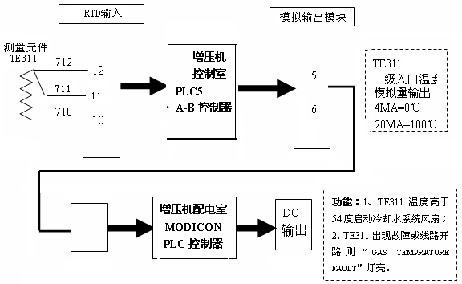
经检查各接线端子未发现有接触不良或接线端子松动的现象，现场TE311热电阻工作正常。
进行测试工作：
（a）、在增压机厂房现场模拟TE311热电阻信号，增压机PLC显示屏上1级入口温度相应变化，配电室冷却水系统无反应；
(b)、在增压机PLC模拟输出端子上给4-20MA信号，当给到大于54度时，增压机冷却水系统风扇启动；
(c)、断开增压机PLC模拟输出端子到配电室PLC的接线，“1# GAS TEMPRATURE FAULT”灯亮。
由此可以得出增压机1级入口温度TE311有三个功能：
（1）、TE311输入到增压机PLC，显示增压机一级入口温度。
（2）、TE311通过增压机PLC，模拟量输出到配电室PLC，当输出温度高于54度时，自动启动冷却水系统风扇。
（3）、增压机PLC输出到配电室PLC线路开路时，“1# GAS TEMPRATURE FAULT”灯亮，此时冷却水系统会输出到燃机MKV系统“天然气压缩机冷却水系统--全故障”。该信息燃机MKV上只报警不停机。
3、1#燃机发电机控制盘T1000闪烁，说明曾经失过电，与燃机报警代码292、394是吻合的。
四、结论
根据上面的分析可以得出：1#增压机PLC只有在瞬间失电的情况下，才会使增压机PLC输出（有源端子）到配电室PLC线路开路，此时1# GAS TEMPRATURE FAULT”灯才会亮。增压机PLC面板控制电源刚好也在上面的电气图中。
通过以上分析，正是由于A508机柜中的CAB001逆变器瞬间失电所致。
后来检查，逆变器瞬间停电的确发出同样的报警信息，从而证明我们的推断是正确的。在消除逆变器故障后，再没有出现过类似情形。

王 平 文远静
（2人均是新疆塔里木石化分公司仪表车间 邮编：841000 ）
联系人：王平
单位：新疆塔里木油田石化分公司仪表车间
电话：0996-2132201 2132202 邮政编码：841000 手机：13999601736
E-mail: yanran_tom163@163.com

